السنة الدراسية 2023/2024
متوسطة مولياط الحبيب
السنة الثالثة متوسط
النقطة | الاجابة النموذجية | الوضعية
2  2  2 | - تفسير الصدأ:  هو تحول كيميائي ناتج عن تفاعل طبقة الحديد لهيكل السيارة مع غاز الأكسجين الموجود في الهواء بفعل تأثير عامل الرطوبة وكذلك عامل تركيب المزيج الابتدائي.  - معادلة التفاعل:  4Fe (s) + 3O₂ (g) 2Fe₂O₃ (s)  - النصائح:  - تغليف هيكل السيارة بغلاف لاصق مضاد للصدأ والماء  - طلي او دهن السيارة بطبقة خارجية مقاومة للصدأ  - تغطية السيارة بعد الانتهاء من العمل بغطاء مقاوم للمطر والشمس | الأولــــــــــــــــــــــى
1  2  2  2 | - الفعل النهائي: توهج المصباح  - السلسلة الوظيفية:  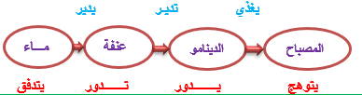  - السلسلة الطاقوية:  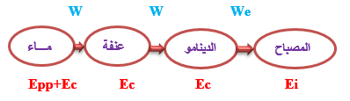  - تركيبة وظيفية أخرى لتوهج مصباح:  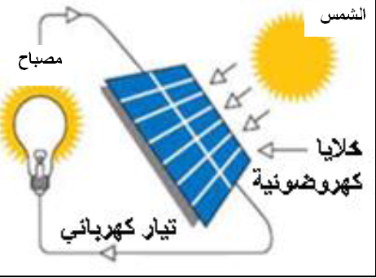  تثار الخلايا الكهروضوئية نهارا بالطاقة الشمسية ثم تحولها الى طاقة كهربائية تغدي بها المصباح حتى يتوهج  تدور العجلة لتحول طاقة حركية للدينامو وبدوره يحولها لطاقة كهربائية حتى يغدي بها المصباح كي يتوهج | الثانيـــــــة

التصحيح النموذجي لاختبار الثلاثي الأول في مادة العلوم الفيزيائية والتكنولوجيا

شبكــــــــــــــة التقويــــــــم للوضعيـــــــــــــــــــة الإدمــــــــــــــــاجيــــــــــــه
النقطة |  | مــــــــــــــــؤشــــــــــــــــــرات التقويـــــــــــــــــــم | المعاييــر
كاملة | مجزأة
0.5 | 0.5 | - التعبير عن التفاعل الكيميائي كنموذج للتحول الكيميائي  - كتابة معادلة التفاعل الكيميائي وموازنتها  - كتابة الرموز والصيغ الكيميائية بشكل صحيح مع ابراز الحالة الفيزيائية لكل عنصر كيميائي  - استغلال المعارف والموارد المكتسبة في ذكر طريقة اصطناعية (تفاعل كيميائي) لتصنيع غاز ثنائي الهيدروجين  - تقديم طرق وقائية للحماية من أخطار التفاعلات الكيميائية | الترجمة السليمة لأدوات الوضعية
7 | 2  2  2  1 | النواتج المتفاعلات  غاز النشادر غاز الهيدروجين+ غاز ثنائي الازوت عيانيا (الأنواع الكيميائية)  NH₃ (g) N₂ (g) + H₂ (g) مجهريا (الأفراد الكيميائية)  - موازنة المعادلة:  N₂ (g) + 3H₂ (g) 2NH₃ (g)  - للحصول على غاز الهيدروجين نقترح عملية التحليل الكهربائي للماء التي يتفكك فيها الماء عن طريق الكهرباء بواسطة وعاء فولطا واستعمال الملح النقي هيدروكسيد الصوديوم كوسيط لنقل الكهرباء فينتج لنا غاز الاكسجين وغاز الهيدروجين  - النصائح الوقائية:  ا- استعمال البسة عازلة للغاز  ب- ارتداء قناع واقي ونظارات وقائية | الاستعمال السليم لأدوات المادة
0.25 | 0.25 | التسلسل المنطقي للأفكار | الاتساق والانسجام
0.25 | 0.25 | تنظيم الورقة ووضوح الخط | الاتقان والابداع

